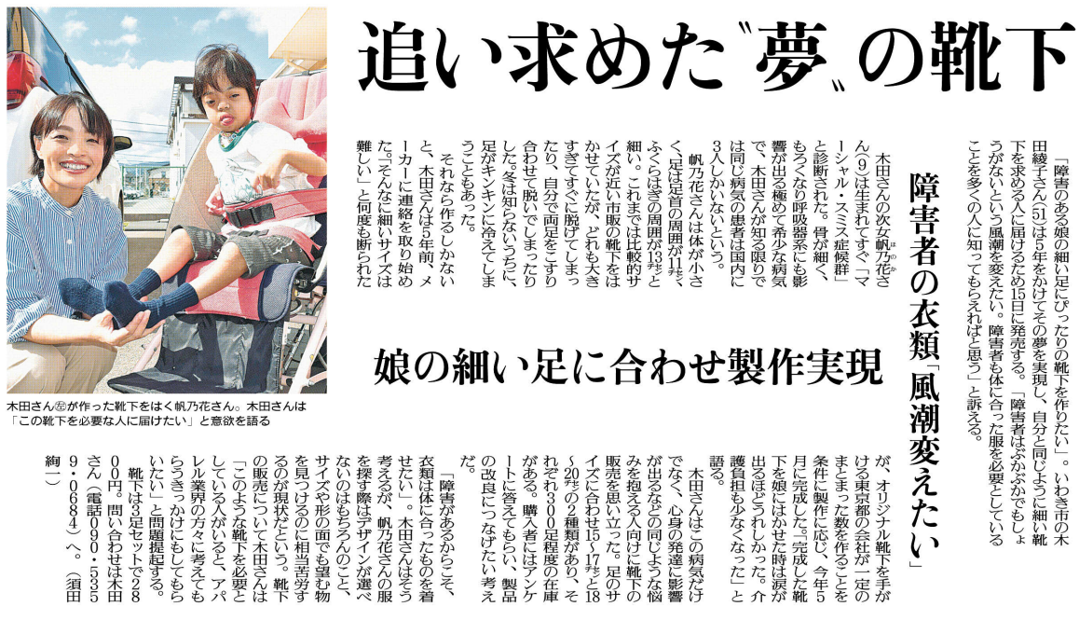

木田さんが細い足にぴったりの靴下を作ろうと思ったきっかけは何ですか。
木田さんがさらにこの靴下を販売しようとしたのは、どういう理由からですか。
障がいがある人たちの衣類の現状も踏まえ、どうあるべきか、考えをまとめてみましょう。
㉚

▲10月13日 福島民友新聞掲載

